Tytuł: Zostań Patronem Wyprawy Azjatyckiej!
W ramach World Mountain Project – projektu zakładającego zdobycie najwyższego szczytu każdego państwa na świecie – zdobytych zostało już 49 szczytów ze 196. To równe 25%! Już 25 kwietnia ja - Kacper Mrowiec - ruszam na nową wyprawę, której możesz stać się częścią, wspierając mnie w serwisie Patronite https://patronite.pl/z/wyprawaazjatycka .
Kim jestem? Opisując siebie w trzech słowach, najtrafniejszymi pojęciami będą: podróżnikiem, alpinistą i biegaczem. Sport w mniejszym lub większym stopniu przewijał i przewija się dalej przez moje życie. Tak samo jak podróże. Aktualnie łączę ze sobą te pasje, które obecnie przybierają formę startu głównie w zawodach towerrunningowych oraz zdobywaniu najwyższych szczytów państw świata.
Za niespełna dwa miesiące ruszam reprezentować Polskę na Mistrzostwach Świata w Towerrunningu oraz zdobyć 5 szczytów Azji Południowo-Wschodniej w ramach World Mountain Project.
Podróże – od Korony Gór Polski, po Koronę Europy…
Podróżowanie na pełną skalę rozpocząłem od 2021 roku, gdy zacząłem European Mountain Project – projekt zakładający zdobycie Korony Europy w rekordowym czasie. By skolekcjonować KE, konieczne jest zdobycie 46 szczytów 47 krajów z częścią terytorium w Europie.
Pierwszym zdobytym szczytem został maltański Ta’Dmejrek. Było to 2 grudnia 2011 roku. 11 miesięcy i 10 dni później stałem już na przedostatnim, 45 szczycie – Mont Blancu, który zdobyłem za trzecim podejściem. Ostatnim, wciąż niezdobytym, pozostaje najwyższy szczyt europejskiej części Rosji – Narodnaja.
…po Koronę Świata – World Mountain Project
Mając zaledwie jeden szczyt do zdobycia, ruszyłem z życiowym celem – World Mountain Project – w ramach którego podjąłem się wyzwania zdobycia każdego najwyższego szczytu państwa. Na świecie! W ramach projektu zdobyłem obecnie 49 szczytów ze 196. W swoich podróżach łączę ze sobą zarówno aspekty sportowe oraz kulturalne, poznając przy okazji odwiedzane państwa. Chęć zdobycia najwyższego szczytu kraju często – oprócz przygody samej w sobie – jest też pretekstem do poznania mieszkańców, kultury i obyczajów odwiedzanego miejsca.
Ostatnimi podróżami w ramach World Mountain Project były:
- Dwumiesięczna podróż Fiatem Punto do Gruzji przez Turcję na miesięczny wolontariat w Rustavi (zdobycie najwyższych szczytów: Armenii i Turcji),
- Dwutygodniowa podróż na Półwysep Arabski (zdobycie najwyższych szczytów: Arabii Saudyjskiej, Bahrajnu, Kataru i Kuwejtu),
- Tydzień trekkingu na Teneryfie (zdobycie najwyższego szczytu Hiszpanii).
Górskie cele nadchodzącej Wyprawy Azjatyckiej:
Singapur (Bukit Timah 164 m n.p.m.) – typowa „góra pretekst” do odwiedzenia kraju. Łatwa, niska, idealna po wielogodzinnym locie i zmianie czasu!
Filipiny (Apo 2954 m n.p.m.) – majestatyczny wulkan w okolicy Davao. Jego wschodnie zbocza zostały objęte programem pomocowym przez UNESCO ze względu na różnorodność biologiczną!
Malezja (Kinabalu 4095 m n.p.m.) – czterotysięczna góra-symbol Malezji. Położona na Borneo, również wpisana na listę UNESCO. Poza byciem najwyższym szczytem Malezji i Borneo, to również najwyższe wzniesienie między Himalajami, a Nową Gwineą.
Brunei (Pagonprick 1850 m n.p.m.) – najtrudniejszy punkt wyprawy. Położony w środku dżungli szczyt - według lokalnego przewodnika - do 2013 roku zdobyty został przez 50 osób. Do tej pory liczba ta niewiele się zwiększyła, gdyż przewodnik ten zaprzestał już wypraw na Pagonprick. Trudno zlokalizowany, kilkadziesiąt kilometrów od najbliższej osady, gdzie finalny odcinek pokonywany jest w gęstej roślinności… Mimo niepozornej wysokości, zdobycie najwyższego szczytu Brunei szykuje się (mimo wcześniejszego zdobycia m.in. Mont Blancu 4807 m czy Araratu 5137 m) na moją najtrudniejszą górę w życiu!
+ Tajwan (Yushan 3952 m n.p.m.) – szczyt mający 5 wierzchołków, który zostanie zdobyty podczas dwudniowego trekkingu w Parku Narodowym Yushan. Zwany inaczej „Nową Wysoką Górą” – po aneksji Tajwanu przez Japonię - z faktu bycia wyższą od japońskiego wulkanu Fuji o 176 metrów. Yushan do Japonii już nie należy, ale wyższy od Fuji nadal pozostaje!
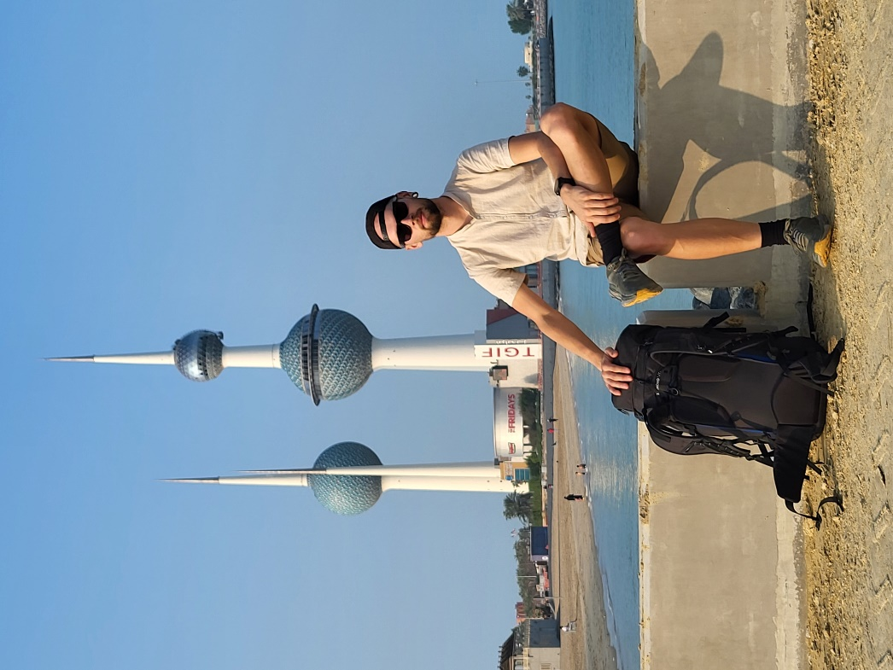
Zdjęcie z jednej z niedawnych podróży do krajów arabskich
Mistrzostwa Świata w Towerrunningu – Tajpej, 4 maja
Wyprawa Azjatycka będzie połączona z zawodami towerruningowymi. Jednym z nich są zawody 26 kwietnia w prestiżowym biegu w hiszpańskim Benidormie na 52. Piętro Gran Hotel Bali. Tydzień później będę reprezentował Polskę w najważniejszym starcie w mojej karierze.
To Mistrzostwa Świata w Towerrunningu. Wówczas zmierzę się w budynku Taipei 101 z najlepszymi zawodnikami na świecie, będąc obecnie 10 zawodnikiem Towerrunning World Association.
Formuła zawodów zakłada dwa biegi kolejno:
- O 7:00 na 91 piętro budynku,
- O 8:00 na 59 piętro budynku.
Łączny czas z obu biegów wyłoni najlepszych biegaczy na schodach na świecie. Z dumą będę reprezentował Polskę w tej mistrzowskiej imprezie, do której przygotowuję się już od początku roku!
Wedle najnowszego rankingu zajmuję obecnie 11. miejsce na świecie. Dodatkowo, jestem aktualnym brązowym medalistą Mistrzostw Polski w Towerruningu, które odbyły się na 49-piętrowym budynku Sky Tower we Wrocławiu. W ubiegłym roku wystartowałem łącznie w 11 tego typu zawodach w Europie, wśród których między innymi:
- Trzykrotnie zwyciężyłem (we Frankfurcie n. Odrą, Warszawie „Razem w Górę” i w słoweńskim Žalcu podczas „Juris na Hmezad”),
- Zająłem drugie miejsce na „Cvilinskich schodach” w Czechach,
- Stanąłem na trzecim stopniu podium na Nivy Tower w Bratysławie.
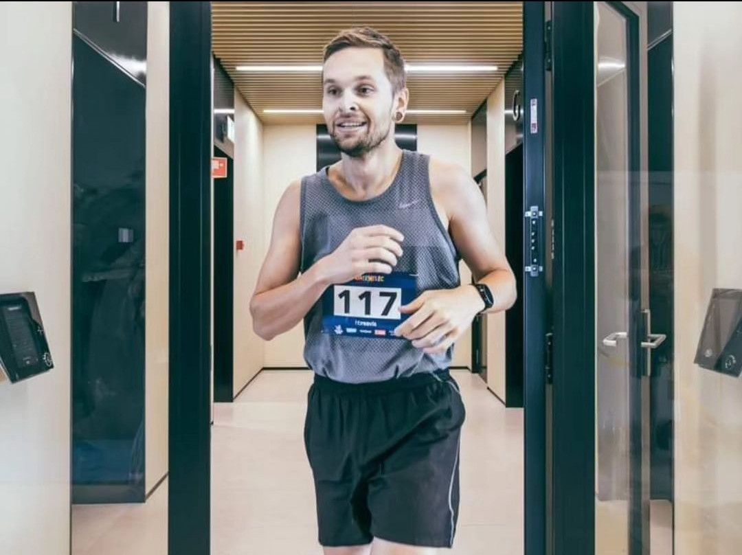
Przygotowania trwają! Na zdjęciu tuż po przekroczeniu linii mety podczas zawodów w Brnie (Czechy)
Dzięki zbiórce w serwisie Patronite możesz wesprzeć mnie w realizacji powyższych celów oraz stać się Patronem wyjazdu! Oferta przygotowana jest zarówno dla pojedynczych osób, jak i dla organizacji/przedsiębiorstw, które mogą liczyć ze mną na indywidualną współpracę.
Co więcej, dzięki wpłatom na odpowiednią kwotę, możesz liczyć na benefity ode mnie, takie jak:
- dołączenie do ścisłej grupy na Instagramie, gdzie zobaczysz więcej materiałów z podróży na gorąco,
- porady, kontakty i wskazówki jak najlepiej zorganizować podróż w ten region świata,
- wspólny trening,
- pocztówkę z podróży,
-… czy reklamę na Social Mediach World Mountain Project
Sprawdź szczegóły w serwisie https://patronite.pl/z/wyprawaazjatycka !
Pozostałe social media, gdzie możesz śledzić postępy z przygotowań i samej podróży:
Facebook: facebook.com/WorldMountainProject
Instagram: instagram.com/kacper_mrowiec
Youtube: @kacper_mrowiec
Strona World Mountain Project: worldmountainproject.com

